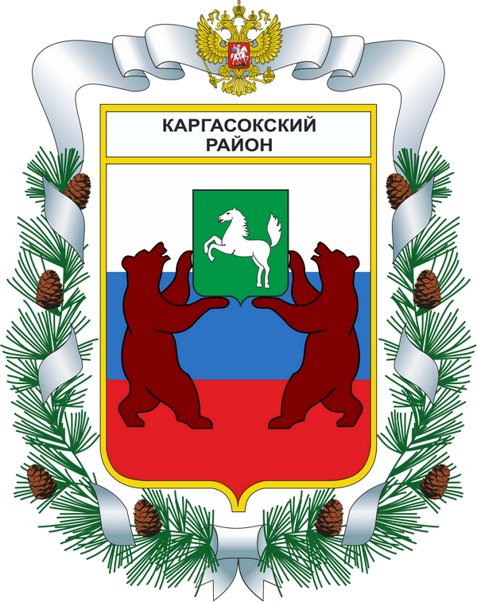

МУНИЦИПАЛЬНОЕ ОБРАЗОВАНИЕ «Каргасокский район»

ТОМСКАЯ ОБЛАСТЬ

ДУМА КАРГАСОКСКОГО РАЙОНА

РЕШЕНИЕ

18.12.2013 |  | № 247
с. Каргасок

О внесении изменений в решение Думы Каргасокского района от 10.08.2011 № 78 "Об утверждении Положения об органе муниципального финансового контроля Каргасокского района"

В целях приведения Положения об органе муниципального финансового контроля, утвержденного решением Думы Каргасокского района от 10.08.2011 № 78 «Об утверждении Положения об органе муниципального финансового контроля Каргасокского района» в соответствие с действующим законодательством,

Дума Каргасокского района РЕШИЛА:
- Пункт 17.1 части 1 статьи 8 Положения об органе муниципального финансового контроля Каргасокского района, утвержденного решением Думы Каргасокского района от 10.08.2011 №78 «Об утверждении Положения об органе муниципального финансового контроля Каргасокского района», изложить в новой редакции: «17.1) аудит в сфере закупок товаров, работ, услуг для обеспечения муниципальных нужд, в рамках полномочий, установленных Федеральным законом от 05.04.2013 г. №44-ФЗ «О контрактной системе в сфере закупок товаров, работ, услуг для обеспечения государственных и муниципальных нужд»;».
- Статью 9 Положения об органе муниципального финансового контроля Каргасокского района от 10.08.2011 № 78 "Об утверждении Положения об органе муниципального финансового контроля Каргасокского района" дополнить пунктом 4 следующего содержания: "Муниципальный финансовый контроль осуществляется в соответствии с методическими установками статьи 267.1 Бюджетного кодекса Российской Федерации".
- Настоящее решение опубликовать в порядке предусмотренном ст.42 Устава муниципального образования, утвержденного решением от 17.04.2013 № 195 "О принятии Устава муниципального образования "Каргасокский район"
- Настоящее решение вступает в силу со дня опубликования, но не ранее даты вступления в силу Федерального закона от 05.04.2013 г. №44-ФЗ «О контрактной системе в сфере закупок товаров, работ, услуг для обеспечения государственных и муниципальных нужд».
- Контроль за исполнением настоящего решения возложить на правовой комитет Думы Каргасокского района.

Председатель Думы Каргасокского района |  | В.А. Протазов
Глава Каргасокского района |  | А.П. Ащеулов

